ПРЕСС-РЕЛИЗ

Воспользоваться Личным кабинетом стало проще

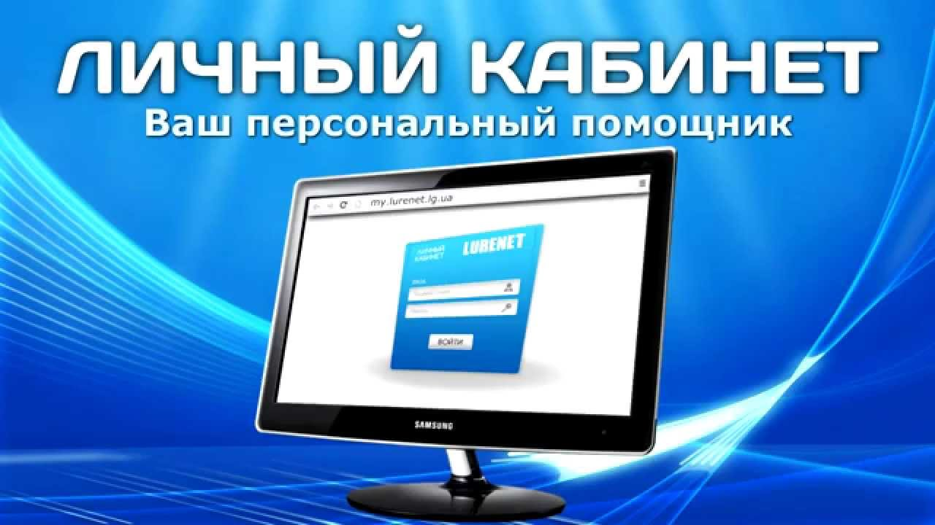
Кадастровая палата по Красноярскому краю напоминает, что на сайте Росреестра функционирует сервис Личный кабинет (lk.rosreestr.ru), работа в котором доступна после регистрации на портале Государственные услуги (gosuslugi.ru).
Для удобства заинтересованных лиц, с недавних пор создать учетную запись на портале Госуслуг можно онлайн, если у заинтересованного лица есть доступ к таким сервисам как Сбербанк-Онлайн или Почта Банк-Онлайн. После проверки данных в течение считанных минут учетная запись будет подтверждена. Таким образом, посещение определенных инстанций (МФЦ, орган местного самоуправления и др.) для подтверждения учетной записи больше не потребуется.
Добавим, что Личный кабинет позволяет, не выходя из дома или офиса, осуществить следующие процедуры: государственный кадастровый учет, регистрацию прав; регистрацию возникновения и перехода прав; регистрацию прекращения права; регистрацию ограничения права, обременения; регистрацию сделки, соглашения об изменении, расторжении сделки; погашение регистрационной записи об ипотеке.
С помощью Личного кабинета можно подать заявления об исправлении технической ошибки в записях ЕГРН; о невозможности государственной регистрации права без личного участия правообладателя; о внесении записей о наличии возражения в отношении зарегистрированного права на объект недвижимости и др.
Помимо этого в Личный кабинет поступают уведомления об изменениях характеристик принадлежащих ему объектов на территории страны, об ограничении и обременении прав, о наложении и прекращении ареста на объект недвижимости и др.

